機器人融入教學上課花絮
實施  年段 | 領域  名稱 | 教學重點及教學實錄 | 活動花絮
低年級 | 數學 | 立體圖形辨辨辨、  圖案大小比較  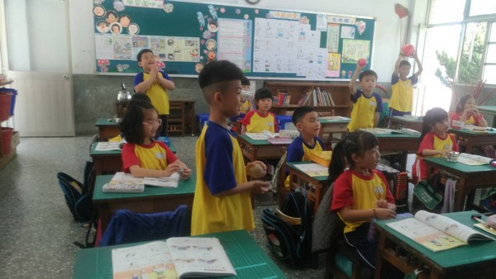 | 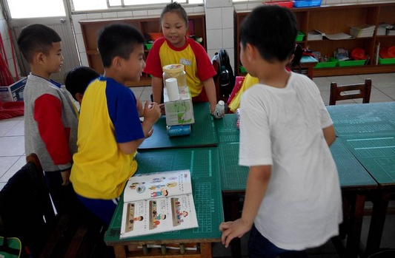  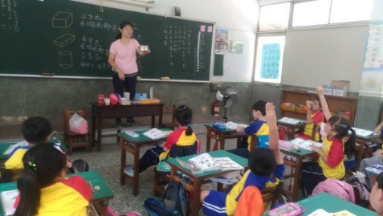
三年級 | 藝術與人文 | 認識色彩混色的原理  透過光源三原色的理論基礎，讓學生藉由網路「色彩視覺」的操作，了解光源ＲＧＢ三色的混色會依亮度的不同，而出現多重色彩。學生測試紅橙黃綠藍靛紫七彩色調，留下測試紀錄後，並運用在MBLOCK的軟體上，讓MBOT機器人中的兩組LED燈，出現七彩閃燈。  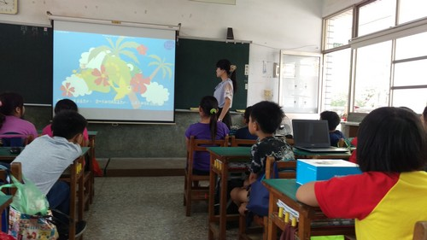 | 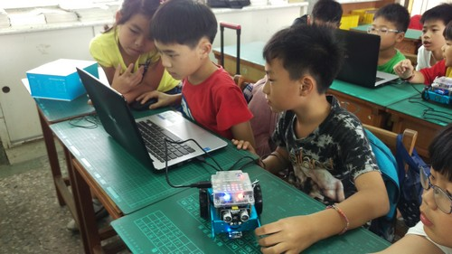  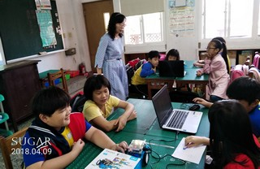  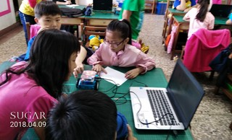
四年級 | 自然與生活科技 | 認識交通工具  四年級自然與生活科技領域認識交通工具的單元介紹新式交通工具，無人駕駛已被很多國家試行，mbot機器人亦是符合無人駕駛的精神。  迷宮探險這個單元希望學生能藉由程式設計讓機器人沿著黑色軌道繞一圈，完成無人駕駛的活動。  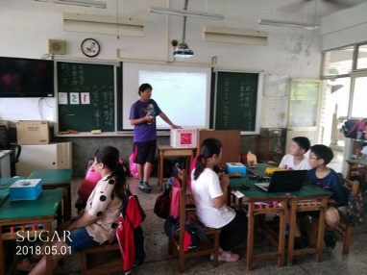 | 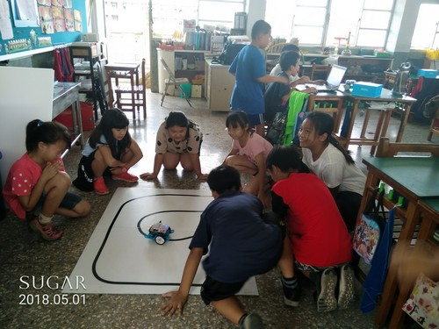  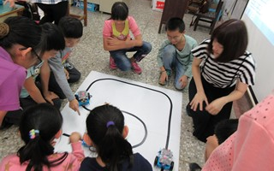
五年級 | 數學 | 整數、小數除以整數  透過操作mbot機器人讓學生熟悉速度、時間和距離的關係，也讓小朋友熟悉整數、小數除以整數的算法。也藉由運用mblock軟體，來熟悉mbot機器人程式設計。  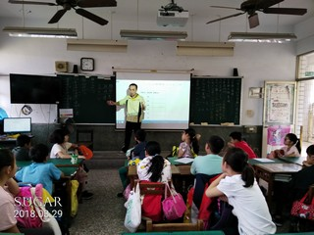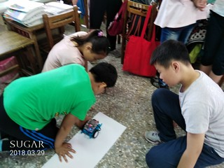 | 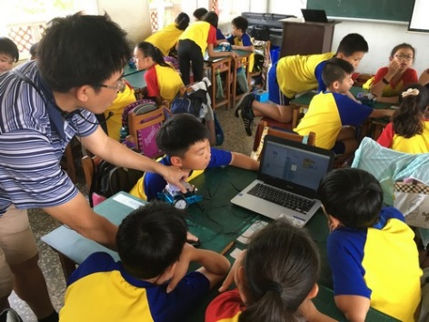
六年級 | 數學 | 速率  六下數學第二單元速率，結合Scratch程式設計與mBot機器人的操作，使學生經驗穩定的速度，建立學生距離、時間、速率三者的關係。  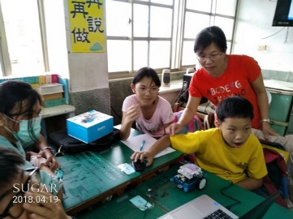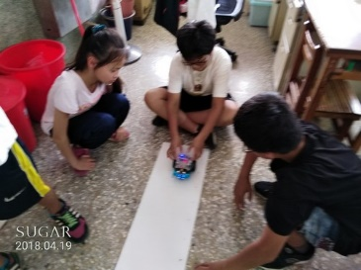 | 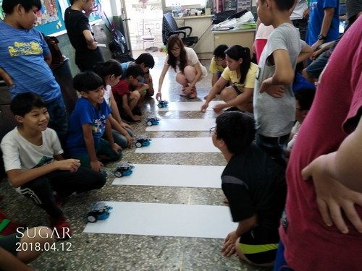
三至六年級 | 藝術與人文 | 機器人大變身  1.學生能利用MBOT機器人教具設計機器人，結合電腦程式完成自動控制的課程。同時訓練邏輯思考，培養發現問題、解決問題，強化團隊互助及分工合作的觀念。  2.學生藉由利用各種美術素材，例各種紙板、寶特瓶等，設計出一個專屬於自己的MBOT機器人造型。  3、學生能透過分享自己的作品和觀摩別人的作品，拓展藝術的視野。 | 